Отель «Москва»
www.hotel-moscow.ru

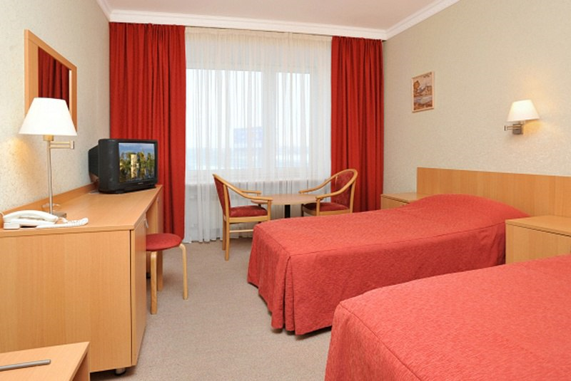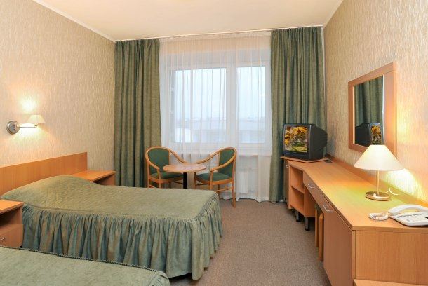

Заявка на бронирование номера в отеле «Москва»
Всероссийские соревнования по чир спорту 01-03.12.2018

Заполните данную форму и отправьте на электронный адрес cheermania_org@mail.ru

Организация
Тел/факс
e-mail

Категория номера | Стоим. за сутки  с завтраком на человека при двухместном размещении | Дата заезда | Дата отъезда | Количество номеров/  человек
Стандарт  двухместное размещение | 1 400,00
Дополнительная кровать  (евро раскладушка) | 1 300,00

1.Стоимость номера в рублях за сутки проживания и включает завтрак «Шведский стол» и НДС – 18%
2. Размещение в Гостинице производится в следующем порядке:
- Заезд: с 14.00 в день прибытия по местному времени.
- Выезд: до 12.00 дня в день отъезда по местному времени.
3. Ранний заезд Гостиница вправе предоставить бесплатно по своему усмотрению.
4.При гарантированном раннем заезде оплачивается 100 % стоимости номера за предыдущие сутки.
5. Поздний выезд:
- до 24.00 часов дополнительно взимается 50% стоимости номера
- после 24.00 часов оплата производится за полные сутки.
6. Правила отмены: бесплатная отмена бронирования невозможна. При отмене бронирования взимается 100% от стоимости бронирования.
Форма оплаты:
Наличная ____________
Безналичная:
Фирма_________________________
ИНН ____________________________ КПП _____________________
ОГРН ________________________________
Адрес:_______________________________________________________
р/сч ____________________________ Банк__________________________________________
к/сч ___________________________ БИК ___________________________

Подпись:…………………………………………………… Дата: ……………………………………………………

